**Crucero: Rhapsody of the seas**

**Destino: 7 Noches Southern Caribbean**

**Fecha de viaje: 03 al 10 de Marzo 2024**

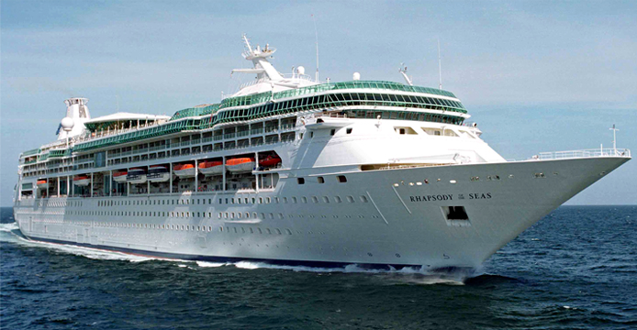**Fecha de cotización: 05 Septiembre 2023**

[**VIDEO RHAPSODY OF THE SEAS**](https://youtu.be/vlJVWqYoGVY?list=TLGGXVXMaDXm-tcyMjA3MjAyMw)

Desde crear recuerdos en el Mediterráneo hasta navegar por el Caribe: su lista de deseos está a punto de acortarse.

Traza un rumbo hacia las selvas de las islas esmeralda y las costas vírgenes del Caribe. O zarpe hacia las maravillas del Viejo Mundo y los puertos mediterráneos bañados por el sol. Desde excursiones de la lista de deseos a los templos antiguos de Cozumel y las exuberantes selvas tropicales de Belice, hasta paseos románticos por los pueblos encalados de Mykonos y por las callejuelas medievales de Kotor, sin importar por dónde decidas pasear, Rhapsody of the Seas® profundiza más profundo y más aventuras, llevándote a algunos de los destinos de cruceros más exóticos del mundo.La naviera, prestadora del servicio NO garantiza el itinerario establecido ya que están sujeto a demoras, cancelación o cambios por condiciones atmosféricas y condiciones de navegación que lo permitan.

**SOL, SERENIDAD Y SIPS**

La relajación puede ser un trabajo sediento. Mientras se empapa del ambiente en el Solarium solo para adultos, tome un refrigerio en el Solarium Bar, donde amables cantineros sirven vino, cerveza, cócteles y bebidas tropicales frías perfectas para saborear bajo la sombrilla junto a la piscina.

**FIEBRE DE SALÓN DE BAILE**

**¿BAILAMOS?**

Cada paso cuenta una historia en esta extraordinaria celebración del baile de salón. Redescubre el romance con el tango, salta de alegría con el jive, baila el vals hasta llegar al zen y siente el calor sensual de la rumba mientras Ballroom Fever se hace cargo.

**SABOREA TU CAMINO ALREDEDOR DEL MUNDO**

El Windjammer es su restaurante favorito para tentadores sabores globales servidos de forma gratuita. Como paninis recién prensados ​​llenos de todas tus carnes y quesos favoritos. Hojaldres recién salidos del horno y tortillas como más te gusten. Y abundantes platos principales que abarcan toda la gama, desde pollo frito crujiente con suero de leche hasta cerdo estofado vietnamita Ho Chi Minh.

**ITINERARIO**

**La naviera, prestadora del servicio NO garantiza el itinerario establecido ya que están sujeto a demoras, cancelación o cambios por condiciones atmosféricas y condiciones de navegación que lo permitan.**

**CABINA INTERIOR**

**Características del camarote**

Todos los camarotes y suites cuentan con baño privado, tocador, secador de pelo, circuito cerrado de televisión, radio y teléfono. Dos camas individuales que se convierten en Royal King y baño privado. Camarote: 132 pies cuadrados

*Las imágenes y características de los camarotes son solo muestras. Los muebles, accesorios, colores y configuraciones reales pueden variar.

**CABINA INTERIOR, CATEGORÍA 4V CUBIERTA 4-3-2  
Precio por persona, Acomodación doble**

**$5.769.000**

**CABINA VISTA AL MAR**

**Características del camarote**

Todos los camarotes y suites cuentan con baño privado, tocador, secador de pelo, circuito cerrado de televisión, radio y teléfono. Dos camas individuales que se convierten en Royal King y baño privado. Camarote: 151 pies cuadrados

*Las imágenes y características de los camarotes son solo muestras. Los muebles, accesorios, colores y configuraciones reales pueden variar.

**CABINA VISTA AL MAR, CATEGORÍA 4N CUBIERTA 4-3-2  
Precio por persona, Acomodación doble**

**$6.599.000**

**Incluye:**

* Alojamiento de acuerdo con el número de noches del itinerario en la cabina seleccionada.
* Alimentación completa a bordo (desayunos, almuerzos, cenas diarias) en restaurantes indicados.
* Bebidas de dispensador (agua, té y café)
* Impuestos gubernamentales
* Todos los eventos y espectáculos del día dentro del crucero
* Paquete de bebidas

**No incluye:**

* Pasajes aéreos e impuestos tasas o contribuciones que los graven tales como: IVA, tasa aeroportuaria, impuestos de combustible, tarifa administrativa, impuestos de aeropuertos y salida de los países de origen y destino, otros cargos (sujetos a cambio). Cualquier gasto o servicio no detallado.
* Tarjeta de asistencia y seguro de cancelación
* Trámite de visas.
* Cualquier impuesto vigente a la fecha del viaje. Traslados desde y hasta el Aeropuerto, se ofrecen por un precio adicional por persona el día de embarque o el día de desembarque
* Gastos personales, tours en tierra ni tiquetes aéreos.
* Bebidas alcohólicas o gaseosas. A bordo encontrará diversas ofertas.
* Servicio de Spa ni peluquería. (Se carga a la cabina).
* Excursiones en los puertos. Se pueden pre-reservar y se le cargará a la cabina.
* Servicio médico. (Abordo existe servicio médico y de enfermería., En caso de requerir los servicios, los honorarios se cargan a la cabina.
* Todos los pagos efectuados serán cobrados a la TRM del día
* Restaurantes de comida especializada (Con cargo adicional)
* Zonas húmedas con costo adicional el cual podrá consulta a bordo.

**3. Información para el viajero:**

* **Para el crucero Rhapsody of the Seas saliendo del puerto de Cartagena por favor tener presente lo siguiente:** 
  + **No está incluido el valor del impuesto de salida de Colombia ni el IVA.**
* Se recomienda llegar 1 día antes al destino para el embarque.
* Recuerde siempre llevar su documento de identidad, pasaporte y voucher para embarcar en el crucero.
* La naviera prestadora del servicio, no garantizan el itinerario establecido ya que están sujetos a demoras, cancelación o cambios por condiciones atmosféricas y condiciones de navegación que lo permitan. Las navieras podrán, por cualquier motivo, en cualquier momento sin previo aviso y sin perjuicio para la naviera, cancelar, adelantar, posponer o desviarse de cualquier itinerario programado, puerto de escala, de destino, o sustituir el barco.
* Se reservan el derecho de hacer cobro adicional por suplemento de gasolina.
* La naviera se reserva el derecho de cancelar la reserva por falta de pago de depósito o pago total en las fechas requeridas.
* El cambio de fecha y/o nombre de una reserva confirmada por la naviera lo considera una cancelación.
* Se negará el embarque a los pasajeros que no presenten documentos y pasaportes vigentes, visas correspondientes y demás documentos requeridos en los países a visitar.
* Todos los pagos efectuados serán cobrados a la TRM del día con un incremento del 2% de trámite administrativo más IVA